# **Chương 1. Phân tích yêu cầu**

## **Mô tả bài toán**

### *Những vấn đề đối với hệ thống hiện tại*

* Thị trường khách hàng còn quá hạn hẹp do hạn chế về mặt địa lý của cửa hàng cũng như khách hàng.
* Quảng cáo sản phẩm chưa hiệu quả và tốn kém nhiều chi phí như việc in ấn phẩm quảng cáo, brochure, tờ rơi .vv.vv
* Sức cạnh tranh trên thị trường kém: Do sức lan tỏa thông tin của cửa hàng cũng như hàng hóa và các chương trình khuyến mại kém đối với thời đại công nghệ thông tin bùng nổ như ngày nay.
* Hiệu quả cho việc kinh doanh còn thấp tốn kém nhiều cho việc thuê cửa hàng, mặt bằng, đông đảo nhân viên phục vụ, Việc bán hàng và nhập hàng mất thời gian do phải viết hóa đơn tình tiền bằng tay.
* Việc kiểm kê hàng hóa khó khăn nên khó biết được số lượng hàng còn trong kho.
* Việc viết hóa đơn cho khách, tính tiền, chiết khấu cho khách gặp rất nhiều khó khăn và mất thời gian.
* Khó khăn trong việc lưu trữ thông tin của sản phẩm và khi khách hàng muốn biết thông tin sản phẩm, nhân viên bán hàng sẽ gặp khó khăn cho việc tìm kiếm thông tin trả lời cho khách hàng khiến mất thời gian.
* Việc mua hàng gặp khó khăn vì khách vì khách hàng muốn mua hàng phải đến tận nơi để xem và mua hàng. Trong khi đó, thực tế không phải ai cũng có thời gian để đến tận cửa hàng. Ngoài ra, khách hàng đến tận cửa hàng chưa chắc đã mua được hàng vì họ có thể sẽ không tìm được hàng mình cần mua. Vì lý do đó mà cửa hàng mất đi một lượng khách đông đảo.
* Khó triển khai các chương trình khuyến mại
* Khó kiểm soát được doanh thu và lợi nhuận do thống kê hàng hóa bán được tương đối là khó khăn.
* Việc mở rộng kinh doanh của cửa hàng với một địa chỉ mới có liên kết với cửa hàng cũ gần như là không thể mà pahir độc lập hoàn toàn.
* Dữ liệu của cửa hàng có thể bị mất toàn bộ nếu có sự cố với máy tính ở cửa hàng.

### *Mục tiêu của hệ thống mới*

* Một trang web bán hàng và quản lý cửa hàng với các tính năng nổi bật:
* Tiếp cận khách hàng ở bất kỳ đâu, Đối tượng khách hàng của bạn giờ đây đã không còn bị giới hạn về mặt địa lý, hay thời gian làm việc do khách hàng có thể tìm kiếm và dặt hàng cũng như thanh toán tại nhà thông qua website của cửa hàng mà không cần đến tận cửa hàng.
* Tiết kiệm chi phí và quảng cáo hiệu quả do không phải tốn kém nhiều cho việc thuê cửa hàng, mặt bằng, đông đảo nhân viên phục vụ, chi phí in ấn brochure, catalogue và cả chi phí gửi bưu điện.
* Nâng cao sức cạnh tranh trên thị trường
* Giúp việc bán hàng và nhập hàng một cách nhanh chóng.

Khách hàng có thể tra cứu thông tin sản phẩm, giá cả, số lượng, tình trạng hàng hóa một cách nhanh chóng, tiện lợi, chính xác ngay tại nhà hoặc tại cửa hàng.

* Dễ dàng triển khai các chương trình khuyến mại nhằm kích cầu mua hàng của khách hàng.
* Lưu lại thông tin khách hàng cùng sản phẩm đã giao dịch trong quá khứ, giúp người bán hàng dễ dàng đáp ứng các yêu cầu của khách hàng khi muốn mau lại, đổi và bảo hành sản phẩm.
* Thống kê, kiểm kê hàng hóa, doanh thu lợi nhuận nhanh thuận tiện cho cả nhân viên và chủ cửa hàng.
* In hóa đơn, tính chiết khấu nhanh và chính xác.
* Dữ liệu được bảo mật hoàn toàn

Có thể truy cập vào trang web mọi nơi mọ lúc để có thông tin về sản phẩm của cửa hàng.

Từ đó, hiện thực hóa nhu cầu mở rộng cảu cửa hàng đồng bộ với cửa hàng hiện tại.

### *Phạm vi hoạt động của hệ thống mới*

* Sử dụng cho khách hàng có nhu cầu mua sản phẩn quần áo của cửa thông qua internet và thiết bị di động

### *Các ý tưởng sơ bộ*

* Nghiên cứu thống kê lấy thông tin từ khách hàng
* Thiết kế giao diện thân thiện cho người sử dụng
* Chuẩn bị kỹ lưỡng dữ liệu sản phẩm: giá cả, xuất sứ v.vv
* Đảm bảo hoàn thành đầy đủ các yêu cầu đặt ra
* Đảm bảo hệ thống vận hành tốt trước khi đưa ra thị trường

### *Hành động được đề nghị*

* Tiếp thu các ý kiến phản hồi từ khách hàng về sản phẩm
* Tìm hiểu thông tin về khách hàng
* Thông tin sản phẩm, thông tin cửa hàng được hiển thị rõ ràng, mang lại lòng tin cho khách hàng
* Xem xét lại thiết kế trước khi tung ra thị trường

## **Danh sách các yêu cầu và cơ sở của các yêu cầu**

|  |  |  |  |  |  |  |
| --- | --- | --- | --- | --- | --- | --- |
| STT | Ngày | Mô tả yêu cầu | Mức độ ưu tiên | Liên quan | Tài liệu | Chi tiết thay đổi |
| 1.1 | 1.9.2015 | Kiểm tra được tình hình bán hàng ngay tại nhà | Thiết yếu |  |  |  |
| 1.3 |  | Triển khai được các chương trình khuyến mãi | Cần có |  |  |  |
| 1.4 |  | Bảo mật được thông tin bán hàng | Thiết yếu |  | Hóa đơn nhập, hóa đơn xuất |  |
| 1.5 |  | Thống kê được mặt hàng nào bán chạy để lên kế hoạch nhập hàng | Thiết yếu |  | Hóa đơn xuất |  |
| 1.6 |  | Thống kê được khách hàng tiềm năng để áp dụng chương trình ưu đãi | Thiết yếu |  | Hóa đơn xuất |  |
| 1.7 |  | Dữ liệu được sao lưu | Thiết yếu |  |  |  |
| 2.1 | 5.9.2015 | Giới thiệu sản phẩm cho khách theo loại sản phẩm, theo hãng…. | Thiết yếu |  | Catalog của từng sản phẩm |  |
| 2.2 |  | Ghi nhớ được thông tin khách hàng cùng với lịch sử giao dịch | Thiết yếu |  | Hóa đơn xuất |  |
| 2.3 |  | Tính tiền hóa đơn dễ dàng hơn, nhất là khi có chiết khấu, khuyến mãi, giảm giá. | Thiết yếu |  | Hóa đơn xuất, |  |
| 2.4 |  | In hóa đơn nhập xuất tự động cùng các số liệu đã được điền sẵn để tiết kiệm thời gian | Thiết yếu |  | Hóa đơn xuất |  |
| 2.5 |  | Giúp trả lại tiền thừa cho khách dễ dàng,chính xác hơn | Cần thiết |  |  |  |
| 2.6 |  | Không phải sao chép bằng tay ra 1 hóa đơn mới sau khi khách đã mua hàng và có ý định mua thêm | Thiết yếu |  | Hóa đơn xuất |  |
| 3.1 | 15.9.2015 | Giao diện trang web dễ nhìn, dễ hiểu, dễ dàng xem thông tin sản phẩm, giá cả | Cần thiết |  |  |  |
| 3.2 |  | Có thể mua hàng ngay tại nhà từ khâu chọn lựa đến việc vận chuyển | Thiết yếu |  |  |  |
| 3.3 |  | Có thể mua lại sản phẩm đã mua lần trước dù không nhớ tên và đặc tính sản phẩm | Thiết yếu |  |  |  |
| 3.4 |  | Tìm kiếm sản phẩm phải nhanh, chính xác | Thiết yếu | 3.1 |  |  |
| 3.5 |  | Đổi hàng sau khi đã mua hàng nhanh và thuận tiện | Thiết yếu | 2.2 | Hóa đơn xuất |  |
| 3.6 |  | Có thể trả tiền sau nếu như mang thiếu tiền khi mua hàng | Cần thiết |  |  |  |

# **Chương 2. Phân tích ca sử dụng**

## **2.1 Biểu đồ ca sử dụng**



|  |  |  |  |  |
| --- | --- | --- | --- | --- |
| STT | Tên UC | Mô tả | Mức độ | UC liên quan |
| UC1 | Tìm kiếm hàng hóa | Giúp tìm kiếm mặt hàng theo các tiêu chí khác nhau | 1 | Không có |
| UC2 | Đặt hàng | Gíup khách hàng đặt hàng qua website | 1 | UC3 |
| UC3 | Đăng nhập | Giúp khách hàng, nhân viên, người quản trị đăng nhập vào website | 2 | Không có |
| UC4 | Đăng ký tài khoản | Giúp khách hàng đăng ký tài khoản với website | 2 | Không có |
| UC5 | Quản lý tài khoản người dùng | Giúp chủ cửa hàng quản lý tài khoản nhân viên của cửa hàng | 1 | UC3 |
| UC6 | Quản lý nhóm sản phẩm | Thêm, sửa xóa các nhóm sản phẩm | 1 | UC3 |
| UC7 | Quản lý sản phẩm | Thêm, sửa, xóa các sản phẩm | 1 | UC3 |
| UC8 | Quản lý đơn đặt hàng | Duyệt đơn đặt hàng để liên hệ với khách hàng và chuyển hàng cho khách | 1 | UC3, UC2 |
| UC9 | Quản lý khuyến mại | Thêm, sửa xóa các chương trình khuyến mại | 3 | UC3 |
| UC10 | Quản lý quảng cáo | Thêm,sửa, xóa các quảng cáo của website | 3 | UC3 |

## **2.2 Mô tả các ca sử dụng**

### *2.2.1. Ca sử dụng Tìm kiếm hàng hóa*

|  |  |
| --- | --- |
| Mô tả USECASE “TÌM KIẾM HÀNG HÓA” | |
| Mục đích | Tìm kiếm hàng hóa |
| Tác nhân | Quản trị viên, nhân viên, khách hàng. |
| Kết quả | Thông tin hàng hóa muốn tìm kiếm. |
| UC liên quan |  |
| Tiền điều kiện | |
| Không có. | |
| Luồng sự kiện chính và luồng sự kiện rẽ nhánh | |
| Luồng sự kiện chính | 1. UC bắt đầu khi Quản trị viên (Nhân viên, khách hàng) truy cập vào trang chủ của website.  2. Quản trị viên (Nhân viên, khách hàng) viết hoặc chọn thông tin hàng hóa cần tìm kiếm.  A1: Quản trị viên (Nhân viên, khách hàng) không viết hoặc không chọn thông tin hàng hóa muốn tìm kiếm.  3. Click vào nút tìm kiếm.  A2: Quản trị viên (Nhân viên, khách hàng) không click vào nút tìm kiếm.  4. Hệ thống tìm kiếm thông tin hàng hóa trong CSDL  5. Thông tin hàng hóa cần tìm được hiển thị lên màn hình.  6. UC kết thúc. |
| Luồng sự kiện rẽ nhánh | A1: khách hàng không viết hoặc không chọn thông tin hàng hóa muốn tìm kiếm.  1. Giao diện không thay đổi, không thực hiện chức năng tìm kiếm.  A2: Quản trị viên (Nhân viên, khách hàng) không click vào nút tìm kiếm.  1. Giao diện không thay đổi, không thực hiện chức năng tìm kiếm. |
| Hậu điều kiện | |
|  | |

### *2.2.2. Ca sử dụng Đặt hàng*

|  |  |
| --- | --- |
| **Mô tả USECASE “ĐẶT HÀNG”** | |
| Mục đích | Giúp khách hàng đặt hàng |
| Tác nhân | Khách hàng |
| Kết quả | Khách hàng đặt hàng thành công |
| UC liên quan | UC1 |
| **Tiền điều kiện** | |
| Không có | |
| **Luồng sự kiện chính và luồng sự kiện rẽ nhánh** | |
| Luồng sự kiện chính | 1. UC bắt đầu khi khách hàng truy cập vào trang chủ của website 2. Khách hàng chọn xem chi tiết sản phẩm 3. Khách hàng nhấn nút “Thêm vào giỏ”   A1: khách hàng không nhấn nút “Thêm vào giỏ”   1. Hệ thống thêm sản phẩm vào giỏ hàng 2. Hệ thống hiển thị chi tiết giỏ hàng cho người dùng gồm: thông tin sản phẩm đặt mua và tổng tiền giỏ hàng 3. Khách hàng nhấn nút “Đặt mua”   A2: khách hàng không nhấn nút “Đặt mua”   1. Hệ thống hiển thị trang nhập thông tin khách hàng gồm: họ tên, email, địa chỉ và số điện thoại 2. Khách hàng nhập thông tin khách hàng 3. Khách hàng nhấn nút “Hoàn tất đặt hàng”   A3: khách hàng nhấn nút “Cancel”   1. Hệ thống thêm mới đơn hàng của khách hàng vào CSDL 2. Hệ thống hiển thị trang thông báo đặt hàng thành công 3. UC kết thúc. |
| Luồng sự kiện rẽ nhánh | A1: Khách hàng không nhấn nút “Thêm vào giỏ”   1. Khách hàng nhấn quay về trang chủ 2. Hệ thống hiển thị trang chủ của website cho khách hàng 3. Quay lại bước 2   A2: khách hàng không nhấn nút “Đặt mua”   1. Khách hàng nhấn quay về trang chủ 2. Hệ thống hiển thị trang chủ 3. Quay lại bước 2   A3: Khách hàng nhấn nút “Cancel”   1. Quay lại bước 5 |
| **Hậu điều kiện** | |
|  | |

### *2.2.3. Ca sử dụng Đăng nhập*

|  |  |
| --- | --- |
| **Mô tả USECASE “ĐĂNG NHẬP”** | |
| Mục đích | Cho phép khách hàng, nhân viên, quản trị viên đăng nhập vào website |
| Tác nhân | Khách hàng, nhân viên, quản trị viên |
| Kết quả | Đăng nhập thành công vào website |
| UC liên quan | UC 1,2,5,6,7,8,9,10 |
| **Tiền điều kiện** | |
| Không có | |
| **Luồng sự kiện chính và luồng sự kiện rẽ nhánh** | |
| Luồng sự kiện chính | 1. UC bắt đầu khi người dùng chọn chức năng đăng nhập trên trang chủ của website 2. Hệ thống hiển thị màn hình đăng nhập 3. Người dùng nhập thông tin tài khoản 4. Người dùng nhấn vào nút “Đăng nhập” 5. Hệ thống kiểm tra thông tin tài khoản với CSDL   A1: Thông tin tài khoản không thỏa mãn   1. Hệ thống kiểm tra thông tin quyền của tài khoản 2. Hệ thống hiển thị trang chủ của website ứng với tài khoản người dùng và hiển thị trang admin đối với tài khoản nhân viên và tài khoản người quản trị 3. UC kết thúc. |
| Luồng sự kiện rẽ nhánh | A1: Thông tin tài khoản không đúng   1. Hệ thống đưa ra màn hình thông báo lỗi và yêu cầu người dùng nhập lại thông tin tài khoản 2. Quay lại bước 2 |
| **Hậu điều kiện** | |
|  | |

### *2.2.4. Ca sử dụng Đăng ký tài khoản*

|  |  |
| --- | --- |
| **Mô tả USECASE “ĐĂNG KÝ TÀI KHOẢN”** | |
| Mục đích | Cho phép khách hàng đăng ký tài khoản với website |
| Tác nhân | Khách hàng |
| Kết quả | Đăng ký thành công tài khoản khách hàng |
| UC liên quan | Không có |
| **Tiền điều kiện** | |
| Không có | |
| **Luồng sự kiện chính và luồng sự kiện rẽ nhánh** | |
| Luồng sự kiện chính | 1. UC bắt đầu khi người dùng lựa chọn chức năng đăng ký từ website 2. Hệ thống đưa ra màn hình nhập thông tin tài khoản đăng ký 3. Người dùng nhập thông tin tài khoản 4. Người dùng nhấn vào nút “Đăng ký” 5. Hệ thống kiểm tra điều kiện thông tin nhập vào: cần đầy đủ thông tin, kiểu dữ liệu vv.   A1: Thông tin thông thỏa mãn   1. Hệ thống kiểm tra xem tên tài khoản đã tồn tại chưa   A2: Tên tài khoản đã tồn tại   1. Hệ thống thêm mới tài khoản vào CSDL cho người dùng 2. Hệ thống thông báo thành công cho người dùng 3. UC kết thúc. |
| Luồng sự kiện rẽ nhánh | A1: Thông tin không thỏa mãn   1. Hệ thống đưa ra thông báo về thông tin không hợp lệ và yêu cầu người dùng nhập lại 2. Người dùng nhập lại thông tin lỗi 3. Quay trở lại bước 4   A2: Tên tài khoản đã tồn tại   1. Hệ thống thôn báo tài khoản đã tồn tại cho người dùng và yêu cầu người dùng chọn tên khác 2. Người dùng nhập lại tên đăng nhập 3. Quay lại bước 4 |
| **Hậu điều kiện** | |
|  | |

### *2.2.5. Ca sử dụng Quản lý tài khoản nhân viên*

|  |  |
| --- | --- |
| **Mô tả USECASE “QUẢN LÝ TÀI KHOẢN NHÂN VIÊN”** | |
| Mục đích | Thêm tài khoản cho nhân viên |
| Tác nhân | Người quản trị |
| Kết quả | Thêm mới thành công tài khoản cho nhân viên |
| UC liên quan | UC3 |
| **Tiền điều kiện** | |
| Người dùng đăng nhập thành công vào website với quyền người quản trị | |
| **Luồng sự kiện chính và luồng sự kiện rẽ nhánh** | |
| Luồng sự kiện chính | 1. UC bắt đầu khi người quản trị lựa chọn thêm mới tài khoản nhân viên từ màn hình hiển thị danh sách các tài khoản nhân viên 2. Hệ thống đưa ra màn hình nhập thông tin cho tài khoản mới. 3. Người dùng nhập thông tin tài khoản gồm: Tên, email, địa chỉ, số điện thoại, usename, password, quyền. 4. Người dùng nhấn vào nút lưu 5. Hệ thống kiểm tra điều kiện thông tin nhập vào như: nhân viên đã tồn tại chưa, các thông tin bắt buộc, kiểu dữ liệu của các trường thông tin.   A1: Thông tin nhân viên không thỏa mãn   1. Hệ thống thêm dữ liệu nhân viên mới cho CSDL 2. Hệ thống đưa ra thông báo thành công cho người dùng 3. Người dùng có thể thêm mới các tài khoản nhân viên khác hoặc thực hiện các chức năng khác của hệ thống. 4. UC kết thúc. |
| Luồng sự kiện rẽ nhánh | A1: Thông tin tài khoản không thỏa mãn   1. Hệ thống đưa ra thông báo về thông tin không hợp lệ: nhân viên đã tồn tại… 2. Người dùng nhập lại thông tin lỗi 3. Quay trở lại bước 4 |
| **Hậu điều kiện** | |
|  | |

### *2.2.6. Ca sử dụng Quản lý nhóm sản phẩm*

#### 2.2.6.1. Thêm nhóm sản phẩm

|  |  |
| --- | --- |
| **Mô tả USECASE “QUẢN LÝ NHÓM SẢN PHẨM”** | |
| Mục đích | Thêm nhóm sản phẩm mới |
| Tác nhân | Nhân viên, người quản trị |
| Kết quả | Thêm sửa xóa thành công nhóm sản phẩm |
| UC liên quan | UC2 |
| **Tiền điều kiện** | |
| Người dùng đăng nhập thành công vào website với quyền nhân viên hoặc người quản trị | |
| **Luồng sự kiện chính và luồng sự kiện rẽ nhánh** | |
| Luồng sự kiện chính | 1. UC bắt đầu khi người dùng lựa chọn thêm mới nhóm sản phẩm từ màn hình hiển thị danh sách các nhóm sản phẩm 2. Hệ thống đưa ra màn hình nhập thông tin cho nhóm sản phẩm mới. 3. Người dùng nhập thông tin nhóm sản phẩm gồm: Tên nhóm sản phẩm, mô tả, hình ảnh. 4. Người dùng nhấn vào nút lưu 5. Hệ thống kiểm tra điều kiện thông tin nhập vào như: nhóm sản phẩm đã tồn tại chưa, các thông tin bắt buộc, kiểu dữ liệu của các trường thông tin.   A1: Thông tin nhóm sản phẩm không thỏa mãn   1. Hệ thống thêm dữ nhóm sản phẩm mới cho CSDL 2. Hệ thống đưa ra thông báo thành công cho người dùng 3. Người dùng có thể thêm mới các nhóm sản phẩm khác hoặc thực hiện các chức năng khác của hệ thống. 4. UC kết thúc. |
| Luồng sự kiện rẽ nhánh | A1: Thông tin nhóm sản phẩm không thỏa mãn   1. Hệ thống đưa ra thông báo về thông tin không hợp lệ 2. Người dùng nhập lại thông tin lỗi 3. Quay trở lại bước 4 |
| **Hậu điều kiện** | |
|  | |

#### 2.2.6.2. Sửa thông tin nhóm sản phẩm

|  |  |
| --- | --- |
| **Mô tả USECASE “SỬA THÔNG TIN NHÓM SẢN PHẨM”** | |
| Mục đích | Sửa thông tin cho nhóm sản phẩm |
| Tác nhân | Người quản trị, nhân viên |
| Kết quả | Sửa thành công thông tin cho nhóm sản phẩm |
| UC liên quan | UC3 |
| **Tiền điều kiện** | |
| Người dùng đăng nhập thành công vào website với quyền quản trị hoặc nhân viên | |
| **Luồng sự kiện chính và luồng sự kiện rẽ nhánh** | |
| Luồng sự kiện chính | 1. UC bắt đầu khi người dùng nhấn sửa 1 nhóm sản phẩm cụ thể từ màn hình hiển thị danh sách các nhóm sản phẩm 2. Hệ thống đưa ra form thông tin chi tiết của nhom sản phẩm và cho phép người dùng sửa các trường thông tin 3. Người dùng nhập thông tin cần thay đổi của nhóm sản phẩm 4. Người dùng nhấn vào nút lưu 5. Hệ thống kiểm tra điều kiện thông tin người dùng đã sửa gồm: nhóm sản phẩm có trùng không, các thông tin bắt buộc, kiểu dữ liệu của các trường thông tin vv.vv   A1: Thông tin nhóm sản phẩm không thỏa mãn   1. Hệ thống cập nhật thông tin mới cho CSDL 2. Hệ thống đưa ra thông báo thành công cho người dùng 3. Người dùng có thể sửa các nhóm sản phẩm khác hoặc thực hiện các chức năng khác của hệ thống. 4. UC kết thúc. |
| Luồng sự kiện rẽ nhánh | A1: Thông tin nhóm sản phẩm không thỏa mãn   1. Hệ thống đưa ra thông báo về trường thông tin nào người dùng nhập vào chưa thỏa mãn và yêu cầu người dùng nhập lại thông tin đó 2. Người dùng nhập lại thông tin lỗi 3. Quay trở lại bước 4 |
| **Hậu điều kiện** | |
|  | |

### *2.2.7. Ca sử dụng Quản lý sản phẩm*

#### 2.2.7.1. Thêm sản phẩm

|  |  |
| --- | --- |
| **Mô tả USECASE “THÊM SẢN PHẨM”** | |
| Mục đích | Thêm mới sản phẩm |
| Tác nhân | Nhân viên, người quản trị |
| Kết quả | Thêm thành công sản phẩm |
| UC liên quan | UC3 |
| **Tiền điều kiện** | |
| Người dùng đăng nhập thành công vào website với quyền nhân viên hoặc người quản trị | |
| **Luồng sự kiện chính và luồng sự kiện rẽ nhánh** | |
| Luồng sự kiện chính | 1. UC bắt đầu khi người dùng lựa chọn thêm mới sản phẩm từ màn hình hiển thị danh sách các sản phẩm 2. Hệ thống đưa ra màn hình nhập thông tin cho sản phẩm mới. 3. Người dùng nhập thông tin sản phẩm 4. Người dùng nhấn vào nút lưu 5. Hệ thống kiểm tra điều kiện thông tin nhập vào như: sản phầm đã tồn tại chưa, các thông tin bắt buộc, kiểu dữ liệu của các trường thông tin.   A1: Thông tin sản phẩm không thỏa mãn   1. Hệ thống thêm dữ liệu sản phẩm mới cho CSDL 2. Hệ thống đưa ra thông báo thành công cho người dùng 3. Người dùng có thể thêm mới các sản phẩm khác hoặc thực hiện các chức năng khác của hệ thống. 4. UC kết thúc. |
| Luồng sự kiện rẽ nhánh | A1: Thông tin sản phẩm không thỏa mãn   1. Hệ thống đưa ra thông báo về thông tin không hợp lệ: sản phẩm đã tồn tại… 2. Người dùng nhập lại thông tin lỗi 3. Quay trở lại bước 4 |
| **Hậu điều kiện** | |
|  | |

#### 2.2.7.1. Sửa thông tin sản phẩm

|  |  |
| --- | --- |
| **Mô tả USECASE “SỬA THÔNG TIN SẢN PHẨM”** | |
| Mục đích | Sửa thông tin cho sản phẩm |
| Tác nhân | Người quản trị, nhân viên |
| Kết quả | Sửa thành công thông tin cho sản phẩm |
| UC liên quan | UC3 |
| **Tiền điều kiện** | |
| Người dùng đăng nhập thành công vào website với quyền quản trị hoặc nhân viên | |
| **Luồng sự kiện chính và luồng sự kiện rẽ nhánh** | |
| Luồng sự kiện chính | 1. UC bắt đầu khi người dùng nhấn sửa 1 Sản phẩm cụ thể từ màn hình hiển thị danh sách các sản phẩm 2. Hệ thống đưa ra form thông tin chi tiết của sản phẩm và cho phép người dùng sửa các trường thông tin trên đó 3. Người dùng nhập thông tin cần thay đổi của sản phẩm 4. Người dùng nhấn vào nút lưu 5. Hệ thống kiểm tra điều kiện thông tin người dùng đã sửa gồm: sản phẩm có trùng không, các thông tin bắt buộc, kiểu dữ liệu của các trường thông tin vv.vv   A1: Thông tin sản phẩm không thỏa mãn   1. Hệ thống cập nhật thông tin mới cho CSDL 2. Hệ thống đưa ra thông báo thành công cho người dùng 3. Người dùng có thể sửa các sản phẩm khác hoặc thực hiện các chức năng khác của hệ thống. 4. UC kết thúc. |
| Luồng sự kiện rẽ nhánh | A1: Thông tin sản phẩm không thỏa mãn   1. Hệ thống đưa ra thông báo về trường thông tin nào người dùng nhập vào chưa thỏa mãn và yêu cầu người dùng nhập lại thông tin đó 2. Người dùng nhập lại thông tin lỗi 3. Quay trở lại bước 4 |
| **Hậu điều kiện** | |
|  | |

### *2.2.8. Ca sử dụng Quản lý đơn hàng*

|  |  |
| --- | --- |
| **Mô tả USECASE “QUẢN LÝ ĐƠN HÀNG”** | |
| Mục đích | Cho phép nhân viên hoặc quản trị viên duyệt và thay đổi trạng thái cho đơn hàng |
| Tác nhân | Nhân viên, người quản trị |
| Kết quả | Thay đổi trạng thái đơn hàng thành công |
| UC liên quan | UC3 |
| **Tiền điều kiện** | |
| Người dùng đăng nhập thành công vào website hệ thống với quyền người quản trị hoặc nhân viên | |
| **Luồng sự kiện chính và luồng sự kiện rẽ nhánh** | |
| Luồng sự kiện chính | 1. UC bắt đầu khi người dùng nhấn vào “Xem chi tiết” của 1 đơn đặt hàng tại trang hiển thị danh đơn đặt hàng 2. Hệ thống hiển thị chi tiết đơn đặt hàng cho người dùng gồm: chi tiết khách hàng và chi tiết sản phẩm mua, số lượng mua 3. Người dùng dựa vào thông tin đơn đặt hàng để liên hệ với khách hàng 4. Người dùng nhấn vào nút “đã duyệt” đơn hàng trên màn hình danh sách đơn đăt hàng   A1: người dùng không nhấn “Đã duyệt”   1. Hệ thống thay đổi trạng thái cho đơn đặt hàng thành đã duyệt và lưu vào CSDL 2. Hệ thống load lại danh sách đơn đặt hàng lên màn hình cho người dùng 3. Người dùng có thể duyệt các đơn đặt khác hoặc thực hiện các chức năng khác của hệ thống. 4. UC kết thúc. |
| Luồng sự kiện rẽ nhánh | A1: Người dùng không nhấn đã duyệt  UC kết thúc |
| **Hậu điều kiện** | |
|  | |

### *2.2.9. Ca sử dụng Quản lý Khuyến mãi*

#### 2.2.9.1 Thêm khuyến mãi

|  |  |
| --- | --- |
| **Mô tả USECASE “QUẢN LÝ KHUYẾN MÃI”** | |
| Mục đích | Thêm mới khuyến mại cho 1 hàng hóa |
| Tác nhân | Người quản trị, nhân viên |
| Kết quả | Thêm thành công chương trình khuyến mãi |
| UC liên quan | UC3 |
| **Tiền điều kiện** | |
| Người dùng đăng nhập thành công vào website hệ thống với quyền nhân viên hoặc quản trị viên | |
| **Luồng sự kiện chính và luồng sự kiện rẽ nhánh** | |
| Luồng sự kiện chính | 1. UC bắt đầu khi người dùng lựa chọn thêm mới khuyến mại từ màn hình hiển thị danh sách các khuyến mại 2. Hệ thống đưa ra màn hình nhập thông tin cho khuyến mại. 3. Người dùng nhập thông tin khuyến mại gồm: Mô tả, ngày bắt đầu, ngày kết thúc, tỉ lệ. 4. Người dùng nhấn vào nút lưu 5. Hệ thống kiểm tra điều kiện thông tin nhập xem đã thỏa mãn chưa   A1: Thông tin nguyên không thỏa mãn   1. Hệ thống thêm dữ khuyến mại cho CSDL 2. Hệ thống đưa ra thông báo thành công cho người dùng 3. Người dùng có thể thêm mới các khuyến mại khác hoặc thực hiện các chức năng khác của hệ thống. 4. UC kết thúc. |
| Luồng sự kiện rẽ nhánh | A1: Thông tin nguyên liệu không thỏa mãn   1. Hệ thống đưa ra thông báo về thông tin không hợp lệ 2. gười dùng nhập lại thông tin lỗi 3. Quay trở lại bước 4 |
| **Hậu điều kiện** | |
|  | |

#### 2.2.9.1 Sửa thông tin khuyến mãi

|  |  |
| --- | --- |
| **Mô tả USECASE “SỬA THÔNG TIN KHUYẾN MẠI”** | |
| Mục đích | Sửa thông tin cho khuyến mại |
| Tác nhân | Người quản trị, nhân viên |
| Kết quả | Sửa thành công thông tin cho khuyến mại |
| UC liên quan | UC3 |
| **Tiền điều kiện** | |
| Người dùng đăng nhập thành công vào website với quyền quản trị hoặc nhân viên | |
| **Luồng sự kiện chính và luồng sự kiện rẽ nhánh** | |
| Luồng sự kiện chính | 1. UC bắt đầu khi người dùng nhấn sửa 1 khuyến mại cụ thể từ màn hình hiển thị danh sách các khuyến mại 2. Hệ thống đưa ra form thông tin chi tiết của khuyến mại và cho phép người dùng sửa các trường thông tin trên đó 3. Người dùng nhập thông tin cần thay đổi của khuyến mại 4. Người dùng nhấn vào nút lưu 5. Hệ thống kiểm tra điều kiện thông tin người dùng đã sửa, các thông tin bắt buộc, kiểu dữ liệu của các trường thông tin vv.vv   A1: Thông tin khuyến mại không thỏa mãn   1. Hệ thống cập nhật thông tin mới cho CSDL 2. Hệ thống đưa ra thông báo thành công cho người dùng 3. Người dùng có thể sửa các khuyến mại khác hoặc thực hiện các chức năng khác của hệ thống. 4. UC kết thúc. |
| Luồng sự kiện rẽ nhánh | A1: Thông tin khuyến mại không thỏa mãn   1. Hệ thống đưa ra thông báo về trường thông tin nào người dùng nhập vào chưa thỏa mãn 2. Người dùng nhập lại thông tin lỗi 3. Quay trở lại bước 4 |
| **Hậu điều kiện** | |
|  | |

### *2.2.10. Ca sử dụng Quản lý quảng cáo*

#### 2.2.10.1 Thêm quảng cáo

|  |  |
| --- | --- |
| **Mô tả USECASE “QUẢN LÝ QUẢNG CÁO”** | |
| Mục đích | Thêm quảng cáo cho cửa hàng |
| Tác nhân | Nhân viên, quản trị viên |
| Kết quả | Thêm thành công quảng cáo cho cửa hàng |
| UC liên quan | UC3 |
| **Tiền điều kiện** | |
| Người dùng đăng nhập thành công vào website với quyền nhân viên hoặc quản trị viên | |
| **Luồng sự kiện chính và luồng sự kiện rẽ nhánh** | |
| Luồng sự kiện chính | 1. UC bắt đầu khi người dùng lựa chọn thêm mới quảng cáo từ màn hình hiển thị danh sách các quảng cáo 2. Hệ thống đưa ra màn hình nhập thông tin cho quản cáo. 3. Người dùng nhập thông tin quảng cáo gồm: Hình ảnh, link bài viết 4. Người dùng nhấn vào nút lưu 5. Hệ thống kiểm tra điều kiện thông tin nhập vào   A1: Thông tin nguyên không thỏa mãn   1. Hệ thống thêm dữ liệu quảng cáo mới cho CSDL 2. Hệ thống đưa ra thông báo thành công cho người dùng 3. Người dùng có thể thêm mới các quảng cáo khác hoặc thực hiện các chức năng khác của hệ thống. 4. UC kết thúc. |
| Luồng sự kiện rẽ nhánh | A1: Thông tin quảng cáo không thỏa mãn   1. Hệ thống đưa ra thông báo về thông tin không hợp lệ 2. Người dùng nhập lại thông tin lỗi 3. Quay trở lại bước 4 |
| **Hậu điều kiện** | |
|  | |

#### 2.2.10.1 Sửa thông tin quảng cáo

|  |  |
| --- | --- |
| **Mô tả USECASE “SỬA THÔNG TIN QUẢNG CÁO”** | |
| Mục đích | Sửa thông tin cho quảng cáo |
| Tác nhân | Người quản trị, nhân viên |
| Kết quả | Sửa thành công thông tin cho quảng cáo |
| UC liên quan | UC3 |
| **Tiền điều kiện** | |
| Người dùng đăng nhập thành công vào website với quyền quản trị hoặc nhân viên | |
| **Luồng sự kiện chính và luồng sự kiện rẽ nhánh** | |
| Luồng sự kiện chính | 1. UC bắt đầu khi người dùng nhấn sửa 1 quảng cáo cụ thể từ màn hình hiển thị danh sách các quảng cáo 2. Hệ thống đưa ra form thông tin chi tiết của quảng cáo và cho phép người dùng sửa các trường thông tin trên đó 3. Người dùng nhập thông tin cần thay đổi của quảng cáo 4. Người dùng nhấn vào nút lưu 5. Hệ thống kiểm tra điều kiện thông tin người dùng đã sửa, các thông tin bắt buộc, kiểu dữ liệu của các trường thông tin vv.vv   A1: Thông tin quảng cáo không thỏa mãn   1. Hệ thống cập nhật thông tin mới cho CSDL 2. Hệ thống đưa ra thông báo thành công cho người dùng 3. Người dùng có thể sửa các quảng cáo khác hoặc thực hiện các chức năng khác của hệ thống. 4. UC kết thúc. |
| Luồng sự kiện rẽ nhánh | A1: Thông tin quảng cáo không thỏa mãn   1. Hệ thống đưa ra thông báo về trường thông tin nào người dùng nhập vào chưa thỏa mãn 2. Người dùng nhập lại thông tin lỗi 3. Quay trở lại bước 4 |
| **Hậu điều kiện** | |
|  | |

## **2.3 Mô tả các tác nhân**

### *2.3.1. Người quản trị*

Chính là chủ cửa hàng, có quyền tuyển dụng nhân viên từ đó tạo tài khoản cho nhân viên bằng cách đăng nhập vào hệ thống, chủ cửa hàng cũng có thể thay đổi thông tin tài khoản của mình…

### *2.3.2. Nhân viên*

Nhân viên chính là người quản lý bán hàng, có thể đăng nhập vào hệ thống để thực hiện duyệt đơn đặt hàng của khách hàng, nhân viên cũng có thể quản lý thông tin các loại mặt hàng của cửa hàng khi có thay đổi và quản lý các chương trình khuyến mại cũng như quảng cáo của cửa hàng, thay đổi thông tin tài khoản của mình.

### *2.3.3. Khách hàng*

Khách hàng là đối tượng mua hàng của hàng thông qua website hoặc tại cửa hàng.

Khách hàng có thể đăng ký tài khoản và đăng nhập vào website để thực hiện mua hàng được thuận tiện và có thể thay đổi thông tin tài khoản của mình…

# **Chương 3. Thiết kế hệ thống**

## **3.1 Mô hình các thành phần**

## **3.2 Mô hình triển khai**



## **3.3 Mô hình các lớp**

### 3.3.1. Biểu đồ các lớp

* **R1.** Khách hàng Đạt tìm kiếm thông tin cửa hàng, các món đồ thời trang trên mạng internet qua các web brower
* **R2.** Kết quả tìm kiếm trả về có chứa đường dẫn đến website của cửa hàng CrazyClothes
* **R3.** Anh Đạt truy cập vào website CrazyClothes.com
* **R4.** Trang chủ website hiển thị
* **R5.** Đạt muốn tìm một chiếc áo thun và ấn vào lựa chọn trên menu của website sau đó website hiển thị danh sách những chiếc áo thun và anh đã tìm thấy chiếc áo thun XYZ.
* **R6.** Website hiển thị thông tin chi tiết chiếc áo XYZ gồm: tên, giá, số lượng còn, có khuyến mại, giảm giá hay không, thông tin chi tiết…
* **R7**. Anh Đạt cảm thấy ưng ý và nhấn thêm hàng
* **R8.** Giỏ hàng thêm món hàng XYZ
* **R9.** Đạt tiếp tục chọn mua các món hàng khác
* **R10.** ABC muốn đặt hàng và nhấn và giỏ hàng
* **R11.** Website hiển thị chi tiết thông tin các món hàng, số lượng các món hàng và tổng tiền cho giỏ hàng
* **R12.** Đạt nhấn vào thanh toán giỏ hàng
* **R13.** Website yêu cầu Đạt nhập thông tin cá nhân gồm: địa chỉ, số điện thoại, email và phương thức thanh toán: thanh toán tại cửa hàng, thanh toán khi nhận hàng, thanh toán qua ngân hàng, chuyển khoản.
* **R14.** Đạt lựa chọn thanh toán khi nhận hàng
* **R15.** Thông tin đơn hàng của Đạt được lưu vào CSDL
* **R16.** Người quản trị Lan là nhân viên vào trang quản trị của website và thấy có đơn hàng mới
* **R17.** Lan nhấn xem thông tin chi tiết đơn hàng
* **R18.** Lan liên hệ với khách hàng theo thông tin đơn hàng sau đó ship hàng và thanh toán
* **R19.** Đạt thấy yêu thích cửa hàng và nhấn vào đăng ký làm thành viên của website
* **R20.** Website yêu cầu khách hàng nhập thông tin và nhấn đăng ký
* **R21.** Tài khoản của khách hàng sẽ được lưu lại vào CSDL
* **CÁC DANH TỪ, CỤM DANH TỪ XUẤT HIỆN TRONG QUY TRÌNH TRÊN**

|  |  |
| --- | --- |
| STT | DANH TỪ, CỤM DANH TỪ |
| 1 | Khách hàng Đạt (user) |
| 2 | Thông tin cửa hàng |
| 3 | Mạng internet |
| 4 | Web brower |
| 5 | Kết quả tìm kiếm |
| 6 | website CrazyClothes.com |
| 7 | Trang chủ |
| 8 | Danh sách những chiếc áo thun |
| 9 | Chiếc áo thun XYZ |
| 10 | Thông tin chi tiết chiếc áo XYZ |
| 11 | Giỏ hàng |
| 12 | Tổng tiền cho giỏ hàng |
| 13 | Thông tin giỏ hàng |
| 14 | CSDL |
| 15 | Thành viên của website |
| 16 | Các món đồ thời trang |
| 17 | Đường dẫn |
| 18 | Tên, giá, số lượng, khuyến mại, giảm giá, |
| 19 | Món hàng khác |
| 20 | Thông tin cá nhân của KH Đạt |
| 21 | Địa chỉ, số điện thoại, email,  Phương thức thanh toán |
| 22 | Cửa hàng |
| 23 | Ngân hàng |
| 24 | Người quản trị Lan |
| 25 | Thông báo |
| 26 | Đơn đặt hàng |

1. **DANH SÁCH SAU KHI LOẠI BỎ CÁC DANH TỪ LÀ THUỘC TÍNH**

|  |  |
| --- | --- |
| STT | DANH TỪ, CỤM DANH TỪ |
| 1 | Khách hàng Đạt (user) |
| 2 | Mạng internet |
| 3 | Web brower |
| 4 | Trang chủ |
| 5 | CSDL |
| 6 | Các món đồ thời trang |
| 7 | Đường dẫn |
| 8 | Kết quả tìm kiếm |
| 9 | website CrazyClothes.com |
| 10 | Áo thun |
| 11 | Chiếc áo thun XYZ |
| 12 | Giỏ hàng |
| 13 | Thành viên của website |
| 14 | Món hàng khác |
| 15 | Cửa hàng |
| 16 | Ngân hàng |
| 17 | Thông báo |
| 18 | Người quản trị Lan |
| 19 | Đơn đặt hàng |
| 20 | website ShopMadeByTD.com |

1. **BỎ CÁC DANH TỪ MƠ HỒ**

|  |  |
| --- | --- |
| STT | DANH TỪ, CỤM DANH TỪ |
| 1 | Khách hàng Đạt (user) |
| 2 | Kết quả tìm kiếm |
| 3 | Danh sách những chiếc áo thun |
| 4 | Chiếc áo thun XYZ |
| 5 | Giỏ hàng |
| 6 | Thông tin giỏ hàng |
| 7 | Cửa hàng |
| 8 | Người quản trị Lan |
| 9 | website CrazyClothes.com |
| 10 | Áo thun |
| 11 | Đơn đặt hàng |

1. **XÓA CÁC DANH TỪ LIÊN QUAN ĐẾN THÔNG TIN ĐẦU VÀO VÀ ĐẦU RA**

|  |  |
| --- | --- |
| STT | DANH TỪ, CỤM DANH TỪ |
| 1 | Khách hàng |
| 2 | Chiếc áo thun XYZ |
| 3 | Giỏ hàng |
| 4 | Thành viên của website |
| 5 | Người quản trị EFX |
| 6 | website CrazyClothes.com |
| 7 | Áo thun |
| 8 | Đơn đặt hàng |

1. **XÓA CÁC DANH TỪ CÓ ĐẠI DIỆN CHO TOÀN BỘ HỆ THỐNG**

|  |  |
| --- | --- |
| STT | DANH TỪ, CỤM DANH TỪ |
| 1 | Khách hàng |
| 2 | Chiếc áo thun XYZ |
| 3 | Giỏ hàng |
| 4 | Người quản trị |
| 5 | Áo thun |
| 6 | Đơn đặt hàng |

1. **XÓA CÁC DANH TỪ BÊN NGOÀI PHẠM VI CỦA HỆ THỐNG**

|  |  |
| --- | --- |
| STT | DANH TỪ, CỤM DANH TỪ |
| 1 | Khách hàng |
| 2 | Chiếc áo thun XYZ |
| 3 | Giỏ hàng |
| 4 | Người quản trị |
| 5 | Áo thun |
| 6 | Đơn đặt hàng |

1. **XÁC ĐỊNH CÁC ĐỐI TƯỢNG, ĐƯA RA CÁC LỚP**

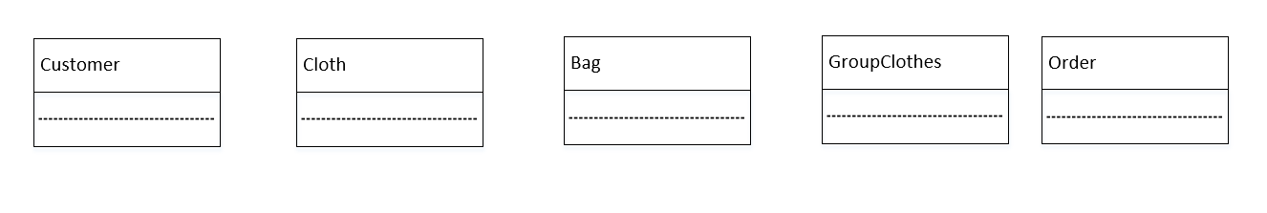

1. **THÊM CÁC LỚP CẦN THIẾT**

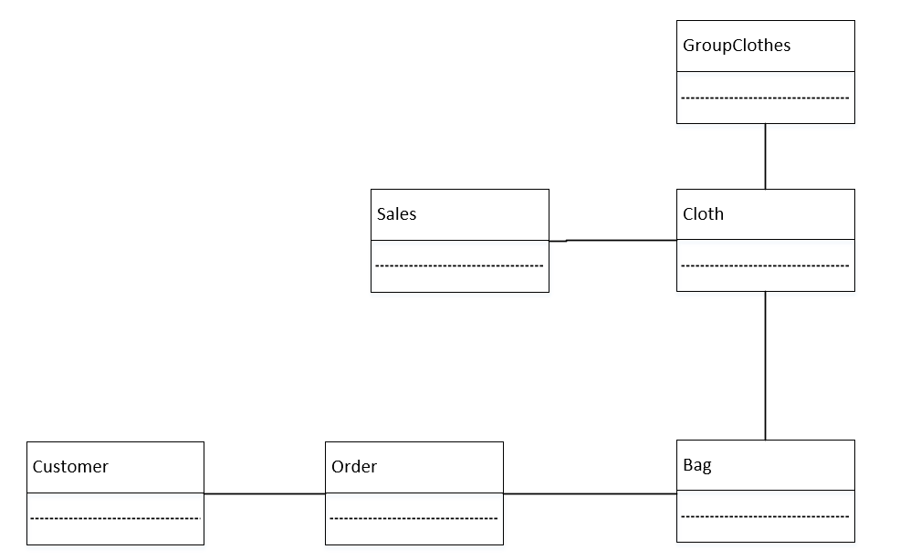

**XII. SƠ ĐỒ MỐI QUAN HỆ BAN ĐẦU**



**XIII. MÔ TẢ CHỨC NĂNG CÁC LỚP**

1. **Customer**

|  |  |
| --- | --- |
| **Customer** | |
| **Chức năng** | **Các lớp tương tác** |
| * Cung cấp thông tin khách hàng, nhân viên và người quản trị * Cung cấp dữ liệu cho các đơn đặt hàng | Order, Cloth |

1. **Order**

|  |  |
| --- | --- |
| **Order** | |
| **Chức năng** | **Các lớp tương tác** |
| * Cung cấp chi tiết thông tin hóa đơn gồm: khách hàng, ngày đặt hàng, tổng tiền | Bag, Customer |

1. **Bag**

|  |  |
| --- | --- |
| **Bag** | |
| **Chức năng** | **Các lớp tương tác** |
| * Cung cấp thông tin các mặt hàng khách hàng đã mua, số lượng các mặt hàng và tổng tiền của giỏ hàng * Cung cấp dữ liệu cho các đơn đặt hàng | Order, Cloth, Customer |

1. **GroupClothes**

|  |  |
| --- | --- |
| **GroupClothes** | |
| **Chức năng** | **Các lớp tương tác** |
| * Cung cấp thông tin các nhóm sản phẩm | Cloth |

1. **Cloth**

|  |  |
| --- | --- |
| **Cloth** | |
| **Chức năng** | **Các lớp tương tác** |
| * Cung cấp thông tin chi tiết của các mặt hàng * Cung cấp thông tin cho các giỏ hàng * Hiển thị danh sách các mặt hàng | Bag |

**XVI. CLASS DIAGRAM**

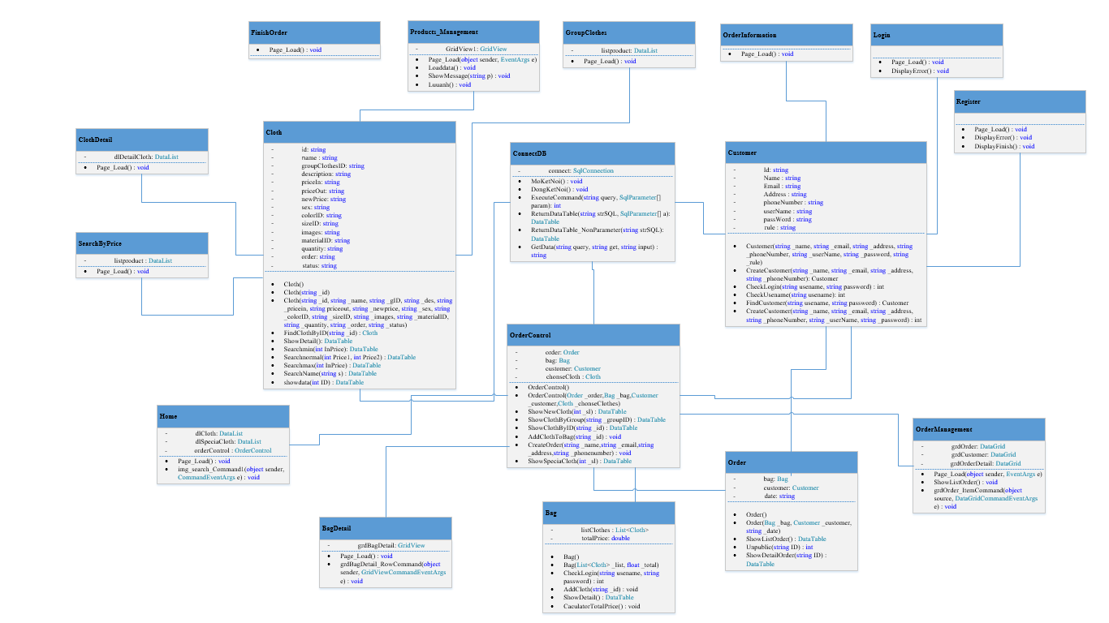



### Mô tả chi tiết các lớp

|  |  |
| --- | --- |
| **Customer** | |
| * Id: string * Name : string * Email : string * Address : string * phoneNumber : string * userName : string * passWord : string * rule : string | |
| Customer() | Khởi tạo không tham số |
| Customer(string _name, string _email, string _address, string _phoneNumber, string _userName, string _password, string _rule) | Khởi tạo có tham số |
| CreateCustomer(string _name, string _email, string _address, string _phoneNumber): Customer | Hàm Tạo mới Customer khi mua hàng |
| CheckLogin(string usename, string password) : int | Kiểm tra đăng nhập |
| CheckUsename(string usename): int | Kiểm tra xem usename nhập vào đã tồn tại trong CSDL chưa |
| FindCustomer(string usename, string password) : Customer | Hàm tìm kiếm Customer theo tên đăng nhập và mật khẩu |
| CreateCustomer(string _name, string _email, string _address, string _phoneNumber, string _userName, string _password) : int | Hàm tạo mới Customer cho quá trình đăng ký |

|  |  |
| --- | --- |
| **Bag** | |
| * listClothes : List<Cloth> * totalPrice: double | |
| Bag() | Khởi tạo không tham số |
| Bag(List<Cloth> _list, float _total) | Khởi tạo có tham số |
| AddCloth(string _id) : void | Thêm hàng vào giỏ |
| ShowDetail() : DataTable | Xem chi tiết giỏ hàng |
| CaculatorTotalPrice() : void | Tính tổng tiền giỏ hàng |

|  |  |
| --- | --- |
| **Cloth** | |
| * Id: string * Name : string * groupClothesID: string * description: string * priceIn: string * priceOut: string * newPrice: string * sex: string * colorID: string * sizeID: string * images: string * materialID: string * quantity: string * order: string * status: string | |
| Cloth() | Khởi tạo không tham số |
| Cloth(string _id) | Khởi tạo tham số truyền vào là id |
| Cloth(string _id, string _name, string _gID, string _des, string _pricein, string priceout, string _newprice, string _sex, string _colorID, string _sizeID, string _images, string _materialID, string _quantity, string _order, string _status) | Khởi tạo có tham số |
| FindClothByID(string _id) : Cloth | Tìm kiếm theo ID |
| ShowDetail(): DataTable | Hiển thị chi tiết sản phẩm |
| Searchmin(int InPrice): DataTable | Tìm kiếm |
| Searchnormal(int Price1, int Price2) : DataTable | Tìm kiếm trong khoảng |
| Searchmax(int InPrice) : DataTable | Tìm kiếm |
| SearchName(string s) : DataTable | Tìm kiếm theo tên |
| showdata(int ID) : DataTable | Tìm kiếm theo nhóm sản phẩm |

|  |  |
| --- | --- |
| **Order** | |
| * bag: Bag * customer: Customer * date: string | |
| Order() | Khởi tạo không tham số |
| Order(Bag _bag, Customer _customer, string _date) | Khởi tạo có tham số |
| ShowListOrder() : DataTable | Hiển thị danh sách các đơn đặt hàng |
| Unpublic(string ID) : int | Thay đổi trạng thái của đơn đặt hàng |
| ShowDetailOrder(string ID) : DataTable | Hiển thị chi tiết đơn đặt hàng |

**XVI. THÊM CÁC LỚP GIAO DIỆN VÀ LỚP ĐIỀU KHIỂN**

**Lớp điều khiển:**

|  |  |
| --- | --- |
| **OrderControl** | |
| * order: Order * bag: Bag * customer: Customer * chonseCloth : Cloth | |
| OrderControl() | Khởi tạo không tham số |
| OrderControl(Order _order,Bag _bag,Customer _customer,Cloth _chonseClothes) | Khởi tạo có tham số |
| ShowNewCloth(int _sl) : DataTable | Hiển thị danh sách các sản phẩm mới |
| ShowClothByGroup(string _groupID) : DataTable | Hiển thị danh sách các sản phẩm theo nhóm |
| ShowClothByID(string _id) : DataTable | Hiển thị chi tiết sản phẩm |
| AddClothToBag(string _id) : void | Thêm sản phẩm vào giỏ |
| CreateOrder(string _name,string _email,string _address,string _phonenumber) : void | Tạo hóa đơn |
| ShowSpeciaCloth(int _sl) : DataTable | Hiển thị sản phẩm đặc biệt |

**các Lớp giao diện**

1. Lớp giao diện hiển thị trang chủ

|  |  |
| --- | --- |
| **Home :** System.Web.UI.Page | |
| * dlCloth: DataList * dlSpeciaCloth: DataList * orderControl : OrderControl | |
| Page_Load() : void | Load trang chủ |

1. Lớp giao diện hiển thị trang chi tiết sản phẩm

|  |  |
| --- | --- |
| **ClothDetail :** System.Web.UI.Page | |
| * dlDetailCloth: DataList | |
| Page_Load(object sender, EventArgs e) | Load trang chi tiết sản phẩm |

1. Lớp giao diện hiển thị trang giỏ hàng

|  |  |
| --- | --- |
| **BagDetail :** System.Web.UI.Page | |
| * grdBagDetail: GridView | |
| Page_Load(object sender, EventArgs e) | Load trang |
| ShowBagDetail() : void | Load chi tiết giỏ hàng |

1. Lớp giao diện hiển thị trang hàng hóa theo nhóm

|  |  |
| --- | --- |
| **GroupClothes :** System.Web.UI.Page | |
| * listproduct: DataList | |
| Page_Load(object sender, EventArgs e) | Load trang |

1. Lớp giao diện hiển thị trang nhập thông tin đặt hàng

|  |  |
| --- | --- |
| **OrderInformation :** System.Web.UI.Page | |
| Page_Load(object sender, EventArgs e) | Load trang |

1. Lớp giao diện hiển thị trang thông báo đặt hàng thành công

|  |  |
| --- | --- |
| **FinishOrder :** System.Web.UI.Page | |
| Page_Load(object sender, EventArgs e) | Load trang |

1. Lớp giao diện hiển thị trang đăng nhập

|  |  |
| --- | --- |
| **Login :** System.Web.UI.Page | |
| Page_Load(object sender, EventArgs e) | Load trang |
| DisplayError() : void | Hiển thị lỗi đăng nhập |

1. Lớp giao diện hiển thị trang đăng ký

|  |  |
| --- | --- |
| **Register:** System.Web.UI.Page | |
| Page_Load(object sender, EventArgs e) | Load trang |
| DisplayError() : void | Hiển thị lỗi đăng ký |
| DisplayFinish() : void | Hiển thị thông báo thành công |

1. Lớp giao diện hiển thị trang tìm kiếm theo giá

|  |  |
| --- | --- |
| **SearchByPrice :** System.Web.UI.Page | |
| * listproduct : DataList | |
| Page_Load(object sender, EventArgs e) | Load trang |

1. Lớp giao diện hiển thị trang quản lý sản phẩm

|  |  |
| --- | --- |
| **Products_Management:** System.Web.UI.Page | |
| * GridView1: GridView | |
| Page_Load(object sender, EventArgs e) | Load trang |
| Loaddata() : void |  |
| ShowMessage(string p) : void |  |
| Luuanh() : void |  |
|  |  |

1. Lớp giao diện hiển thị trang quản lý đơn đặt hàng

|  |  |
| --- | --- |
| **OrderManagement:** System.Web.UI.Page | |
| * grdOrder: DataGrid * grdCustomer: DataGrid * grdOrderDetail: DataGrid | |
| Page_Load(object sender, EventArgs e) | Load trang |
| ShowListOrder() : void |  |
| grdOrder_ItemCommand(object source, DataGridCommandEventArgs e) : void |  |

### 3.3.3. Biểu đồ trạng thái

#### 3.3.3.1. Biểu đồ trạng thái đối tượng Bag



|  |  |  |
| --- | --- | --- |
| Sự kiện | Điều kiện | Kết quả |
|  |  | Start state |
|  |  | Chưa có hàng |
| Thêm mới thông tin hàng hóa vào trong giỏ | Thông tin hàng hóa chưa có trong giỏ | Có hàng  (Được thêm mới) |
| Thêm mới thông tin hàng hóa vào trong giỏ | Thông tin hàng hóa đã có trong giỏ | Có hàng  (Được cập nhật) |
| Cập nhật thông tin hàng hóa trong giỏ | Số lượng một món hàng hóa > 0 | Có hàng  (Được cập nhật) |
| Cập nhật thông tin hàng hóa trong giỏ | Số lượng một món hàng hóa <= 0 | Có hàng  (Được hủy bỏ) |
| Hủy bỏ thông tin hàng hóa trong giỏ | Số lượng hàng hóa trong giỏ > 0 | Có hàng nếu số lượng hàng hóa trong giỏ > 0 hoặc hết nếu số lượng hàng hóa <= 0  (Được hủy bỏ ) |
| Đặt hàng | Số lượng hàng hóa trong giỏ > 0 | Chưa có hàng |

#### Biểu đồ trạng thái đối tượng Cloth



|  |  |
| --- | --- |
| Sự kiện | Trạng thái |
|  | Start state |
|  |  |
| Thêm mới hàng | Còn hàng |
| Khách hàng thêm hàng vào giỏ với số lượng nhỏ hơn sl hàng trong kho | Còn hàng |
| Khách hàng thêm hàng vào giỏ với số lượng = số lượng còn lại trong kho | Còn hàng đang trong giỏ |
| Khách hàng xóa hàng khỏi giỏ | Còn hàng |
| Khách hàng tăng tối đa số  lượng hàng trong giỏ | Hàng đang trong giỏ |
| Khách hàng nhấn đặt mua với số lượng  < sl hàng còn trong kho | Còn hàng |
| Khách hàng nhấn đặt mua với số lượng  >= sl hàng còn trong kho | Hết hàng |
| Khách hàng hủy đơn hàng | Còn hàng |
| Thêm chương trình khuyến mại | Hàng đang khuyến mại |
| Xóa chương trình khuyến mại | Hàng không khuyến mại |
| Chương trình khuyến mại hết hạn | Hàng không khuyến mại |
| Xóa mặt hàng | Stop state |
| Sau 10 năm dữ liệu tự động được xóa | Stop state |

## **3.4 Mô hình tương tác**

### 3.4.1. Chức năng tìm kiếm hàng hóa

**Biểu đồ tuần tự:**



***Biểu đồ tuần tự cho chức năng tìm kiếm hàng hóa theo tên.***



***Biểu đồ tuần tự cho chức năng tìm kiếm hàng hóa theo nhóm.***



***Biểu đồ tuần tự cho chức năng tìm kiếm hàng hóa theo khoảng giá.***

**Biểu đồ hoạt động:**



### 3.4.2. Chức năng Đặt hàng

**Biểu đồ tuần tự:**

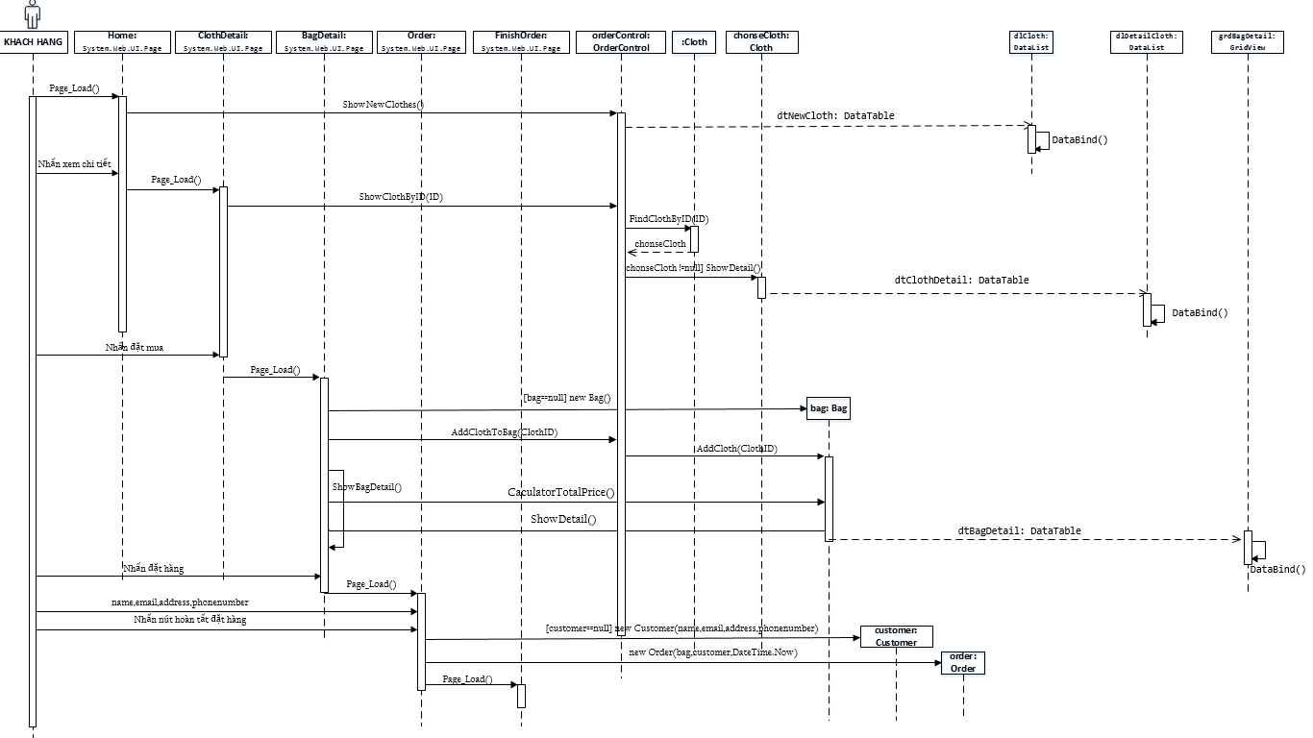

**Biểu đồ hoạt động:**

### 3.4.3. Chức năng Đăng nhập

**Biểu đồ tuần tự:**



**Biểu đồ hoạt động:**



### 3.4.4. Chức năng Đăng ký tài khoản

**Biểu đồ tuần tự:**



**Biểu đồ hoạt động:**



### 3.4.5. Chức năng Quản lý tài khoản nhân viên

**Biểu đồ tuần tự:**

**Thêm nhân viên:**

 Sửa thông tin nhân viên:



**Biểu đồ hoạt động:**



### 3.4.6. Chức năng Quản lý nhóm sản phẩm

**Biểu đồ tuần tự:**

Thêm nhóm sản phẩm:

Sửa thông tin nhóm sản phẩm:



**Biểu đồ hoạt động:**



### 3.4.7. Chức năng Quản lý sản phẩm

**Biểu đồ tuần tự:**

**Biểu đồ hoạt động:**

### 3.4.8. Chức năng Quản lý đơn đặt hàng

**Biểu đồ tuần tự:**

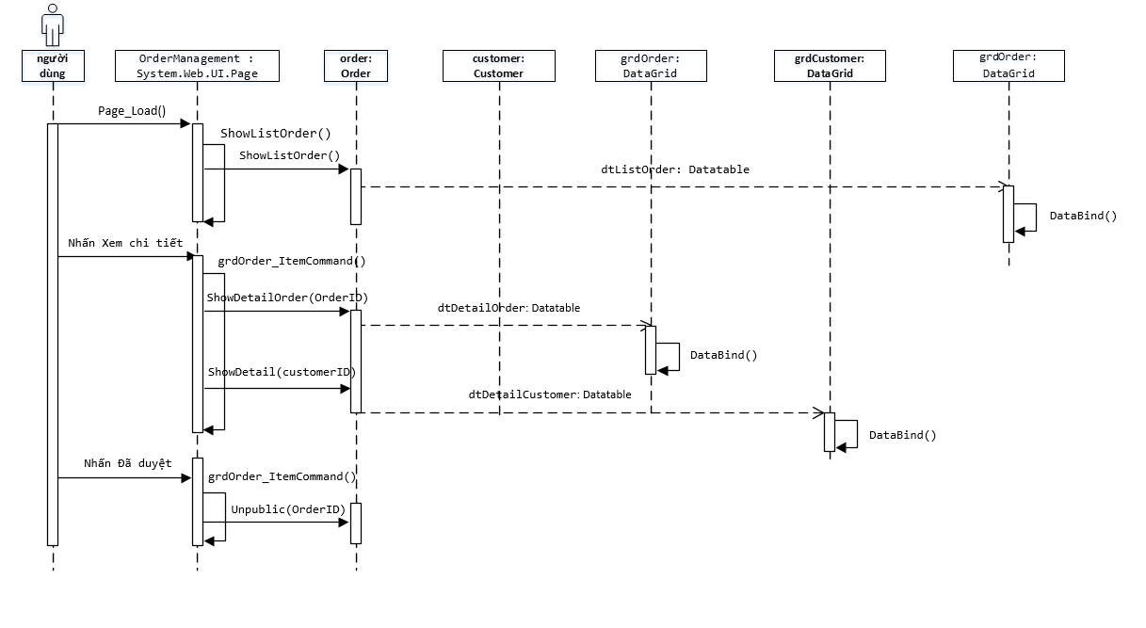

**Biểu đồ hoạt động:**



### 3.4.9. Chức năng Quản lý khuyến mại

**Biểu đồ tuần tự:**

**Biểu đồ hoạt động:**

### 3.4.10. Chức năng Quản lý quảng cáo

**Biểu đồ tuần tự:**

**Biểu đồ hoạt động:**

## **Thiết kế cơ sở dữ liệu**

3.5.1 Diagram

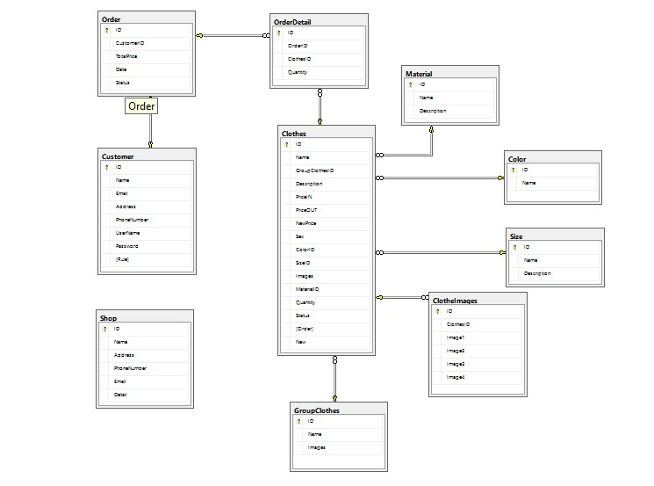

* + 1. Mô tả chi tiết các bảng( 0: Không được phép null, 1: Được phép null)
* Bảng “SHOP”

|  |  |  |
| --- | --- | --- |
| Column Name | Data Type | Allow Nulls |
| ID | int | 0 |
| Name | nvarchar(500) | 0 |
| Address | nvarchar(500) | 0 |
| PhoneNumber | varchar(50) | 0 |
| Email | varchar(50) | 0 |
| Detail | ntext | 0 |

Khóa chính: “ID”

* Bảng “GROUPCLOTHES”

|  |  |  |
| --- | --- | --- |
| Column Name | Data Type | Allow Nulls |
| ID | int | 0 |
| Name | nvarchar(500) | 0 |
| Images | nvarchar(500) | 1 |

Khóa chính: “ID”

Trường ID: Là khóa ngoại của bảng “CLOTHES”

* Bảng “CLOTHES”

|  |  |  |
| --- | --- | --- |
| Column Name | Data Type | Allow Nulls |
| ID | int | 0 |
| Name | nvarchar(500) | 0 |
| GroupClothesID | int | 0 |
| Description | nvarchar(500) | 0 |
| PriceIN | Float | 0 |
| PriceOUT | Float | 0 |
| NewPrice | Float | 0 |
| Sex | Int | 0 |
| ColorID | Int | 1 |
| SizeID | Int | 1 |
| Images | nvarchar(500) | 0 |
| MaterialID | Int | 1 |
| Quantity | Int | 0 |
| Status | Int | 0 |
| [Order] | Int | 1 |
| New | Int | 1 |

Khóa chính: “ID”

Trường “ID”: Là khóa ngoại của bảng “ORDERDETAIL” và bảng “CLOTHEIMAGES”

* Bảng “CLOTHEIMAGES”

|  |  |  |
| --- | --- | --- |
| Column Name | Data Type | Allow Nulls |
| ID | int | 0 |
| ClothesID | Int | 0 |
| Image1 | nvarchar(500) | 0 |
| Image2 | nvarchar(500) | 0 |
| Image3 | nvarchar(500) | 0 |
| Image4 | nvarchar(500) | 0 |

* Bảng “COLOR”

|  |  |  |
| --- | --- | --- |
| Column Name | Data Type | Allow Nulls |
| ID | int | 0 |
| Name | nvarchar(500) | 0 |

Khóa chính: “ID”

Trường “ID”: Là khóa ngoại của bảng “CLOTHES”

* Bảng “CUSTOMER”

|  |  |  |
| --- | --- | --- |
| Column Name | Data Type | Allow Nulls |
| ID | int | 0 |
| Name | nvarchar(500) | 0 |
| Email | nvarchar(500) | 0 |
| Address | ntext | 0 |
| PhoneNumber | nvarchar(50) | 0 |
| UserName | nvarchar(50) | 0 |
| Password | nvarchar(50) | 0 |
| [Rule] | Int | 0 |

Khóa chính: “ID”

Trường “ID”: Là khóa ngoại của bảng “ORDER”

* Bảng “MATERIAL”

|  |  |  |
| --- | --- | --- |
| Column Name | Data Type | Allow Nulls |
| ID | int | 0 |
| Name | nvarchar(500) | 0 |
| Description | ntext | 0 |

Khóa chính: “ID”

Trường “ID”: Là khóa ngoại của bảng “CLOTHES”

* Bảng “ORDER”

|  |  |  |
| --- | --- | --- |
| Column Name | Data Type | Allow Nulls |
| ID | int | 0 |
| CustomerID | Int | 0 |
| TotalPrice | Float | 0 |
| Date | Date | 1 |
| Status | Int | 0 |

Khóa chính: “ID”

Trường “ID”: Là khóa ngoại của bảng “ORDERDETAIL”

* Bảng “ORDERDETAIL”

|  |  |  |
| --- | --- | --- |
| Column Name | Data Type | Allow Nulls |
| ID | int | 0 |
| OrderID | Int | 0 |
| ClothesID | Int | 0 |
| Quantity | Int | 0 |

Khóa chính: “ID”

* Bảng “SALES”

|  |  |  |
| --- | --- | --- |
| Column Name | Data Type | Allow Nulls |
| ID | int | 0 |
| Title | Nvarchar(500) | 0 |
| StartDate | Datetime | 0 |
| OutOfDate | Datetime | 0 |
| Discount | Float | 0 |

Khóa chính: “ID”

* Bảng “SIZE”

|  |  |  |
| --- | --- | --- |
| Column Name | Data Type | Allow Nulls |
| ID | int | 0 |
| Name | Nvarchar(50) | 0 |
| Description | ntext | 1 |

Khóa chính: “ID”

Trường “ID”: Là khóa ngoại của bảng “CLOTHES”

## **3.6 Thiết kế giao diện**

#### 3.6.1. Giao diện trang chủ

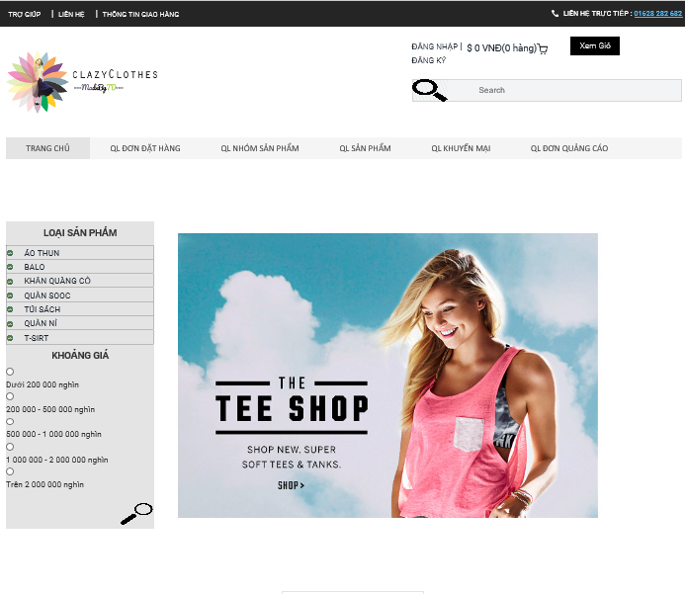

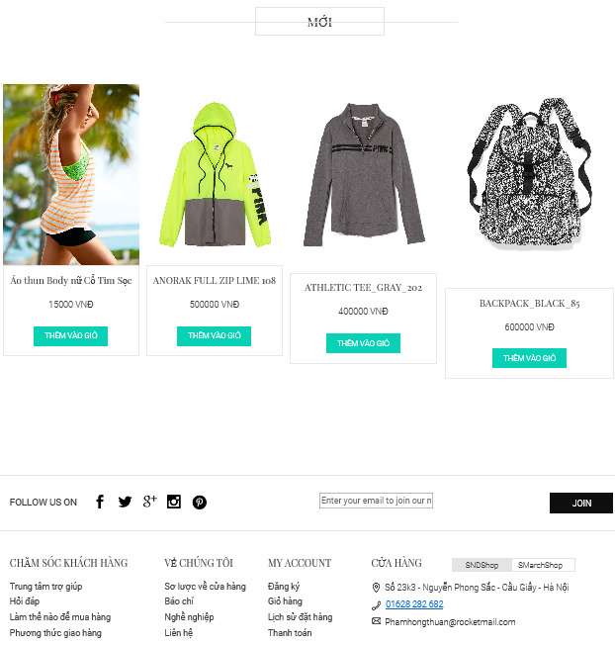

#### Giao diện chi tiết sản phẩm

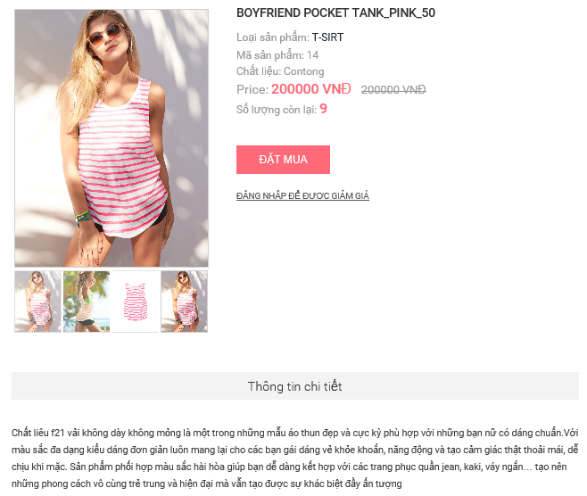

#### Giao diện hiển thị giỏ hàng

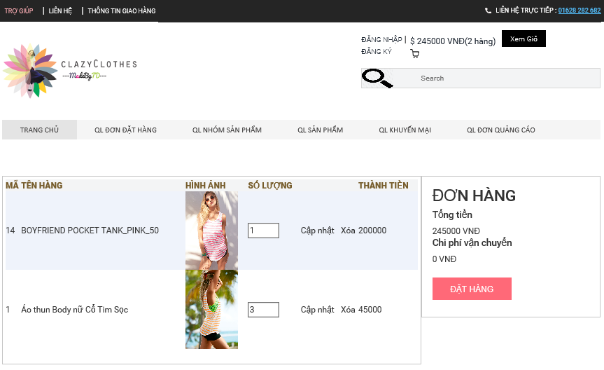

#### Giao diện nhập thông tin đặt hàng

**Trường hợp người dùng chưa đăng nhập**

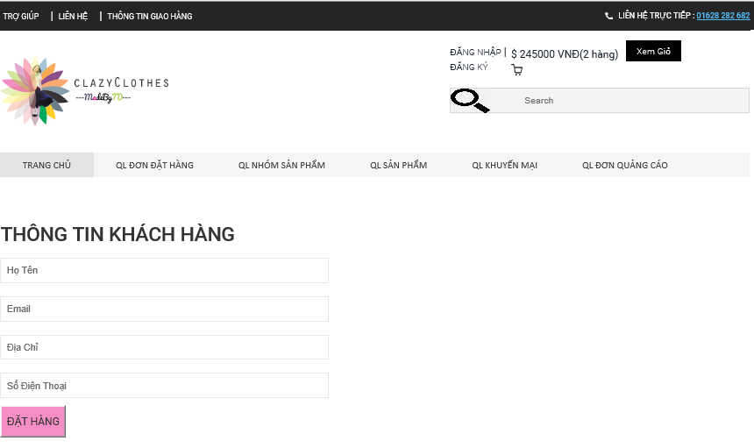

**Trường hợp người dùng đã đăng nhập**

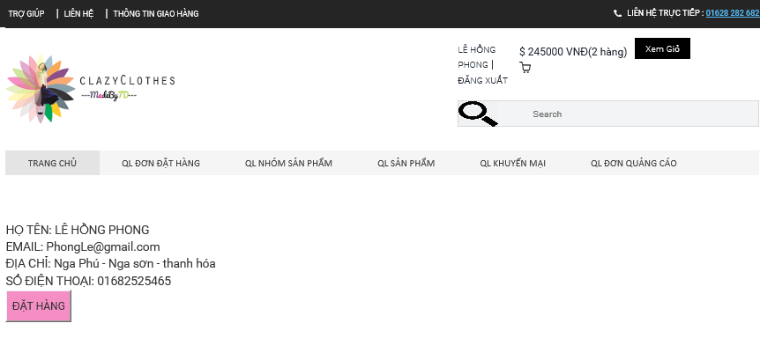

#### Giao diện đặt hàng thành công

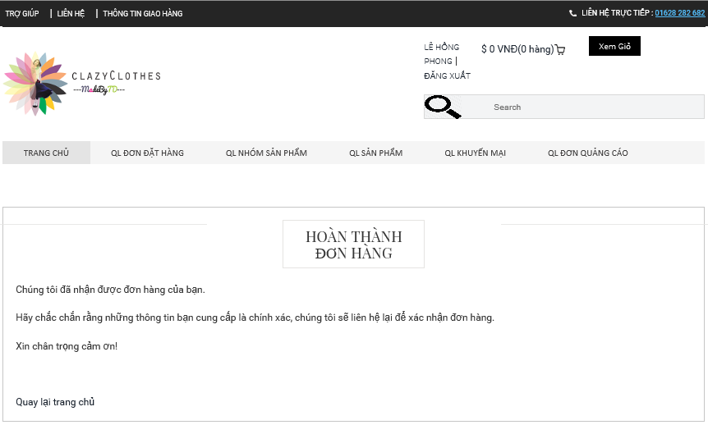

#### Giao diện trang đăng ký

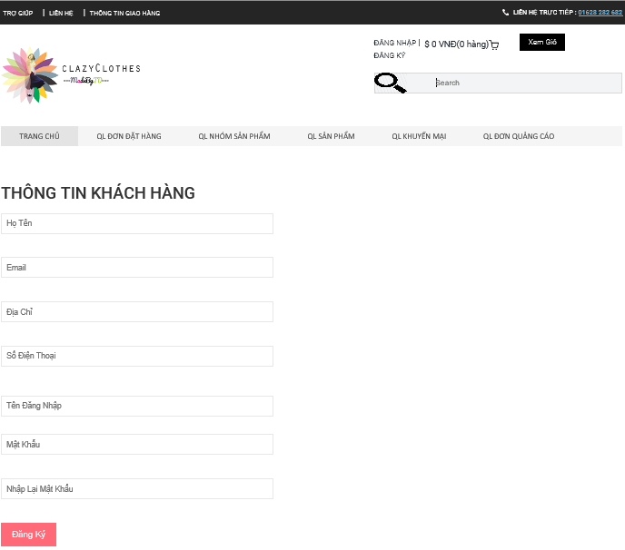

#### Giao diện trang đăng nhập

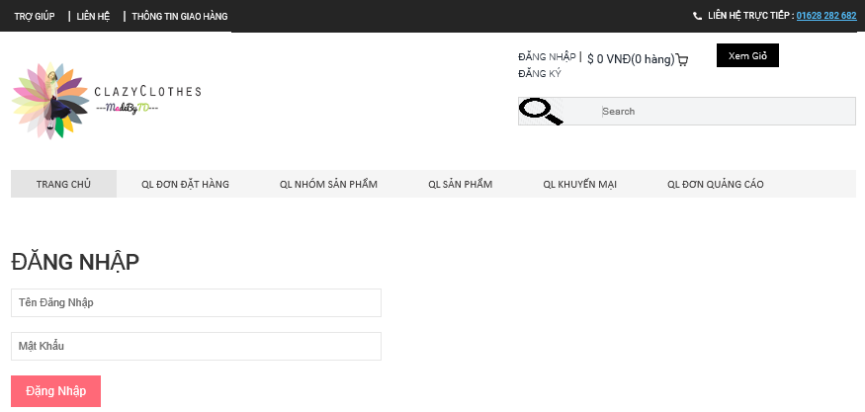

#### Giao diện quản lý sản phẩm

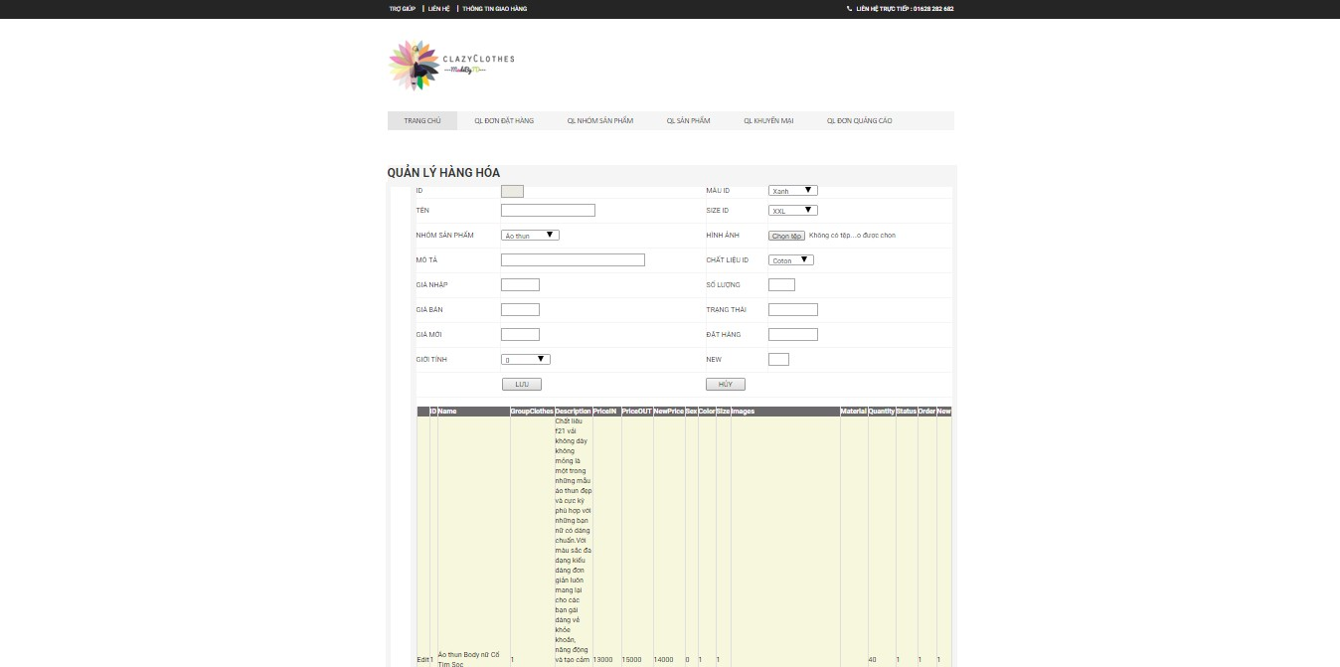

#### Giao diện trang quản lý đơn đặt hàng

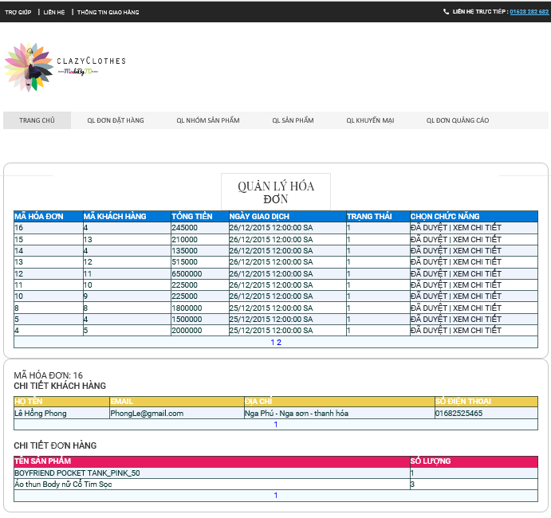

#### 3.6.12. Giao diện trang tìm kiếm sản phẩm theo nhóm

